|  |  |
| --- | --- |
|  |  |

**ПЛАН ЗАСТРОЙКИ**

**По компетенции «Звукорежиссура» Основная**

г. Москва 2023

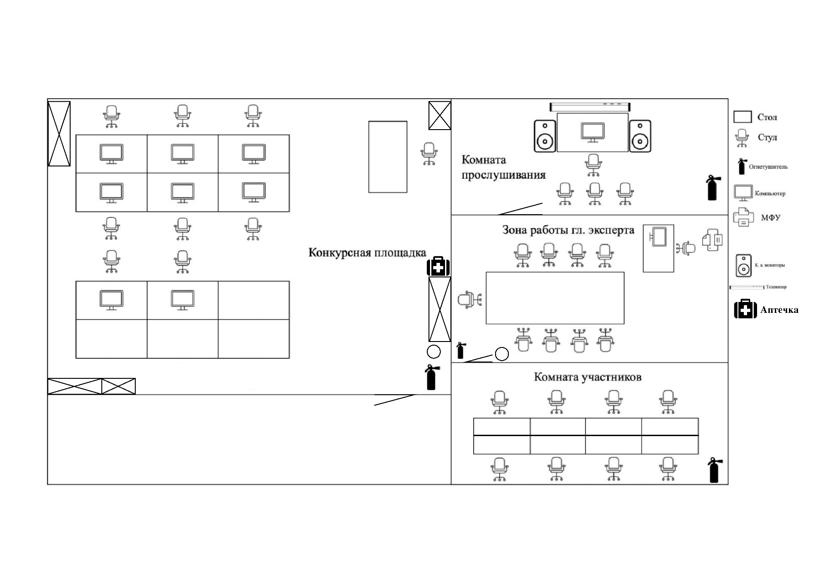

Кабинеты не являются смежными, находятся на одном этаже, в шаговой доступности.